06.05.2020r.
Temat: Domy i domki.

- Proszę o przeczytanie dziecku zagadki.
Ma ściany, podłogi,
okna i drzwi,
a w nim mieszkasz ty.
Rozwiązaniem zagadki jest nasz dzisiejszy temat.

- Liczymy domki. Proszę, żeby każde dziecko policzyło domy, które znajdują się na obrazku.

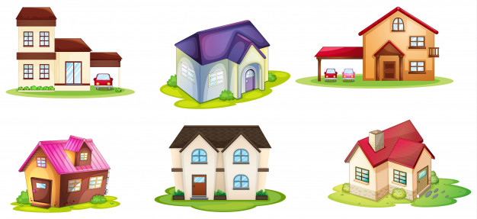
- Zbuduj z klocków 3 domy – mały, średni i duży

- A teraz gimnastyka. Proszę o wykonanie poleceń z obrazków.
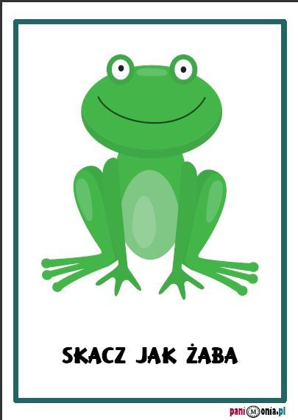
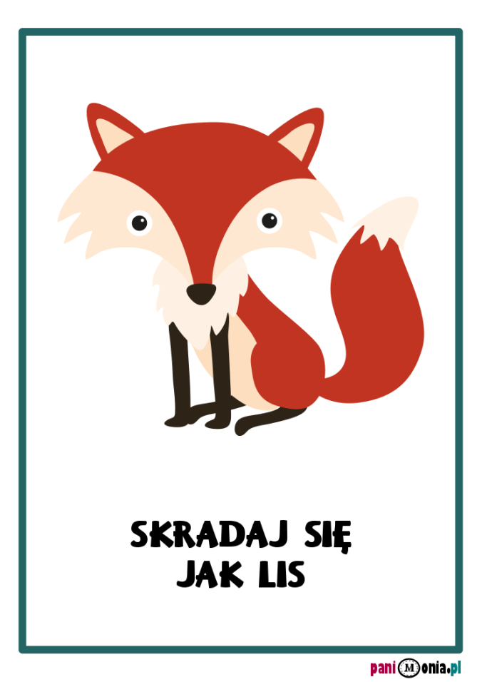
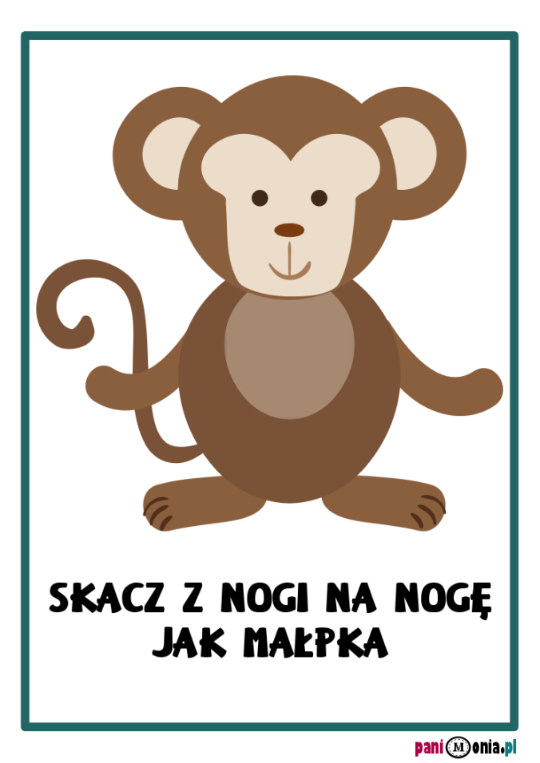

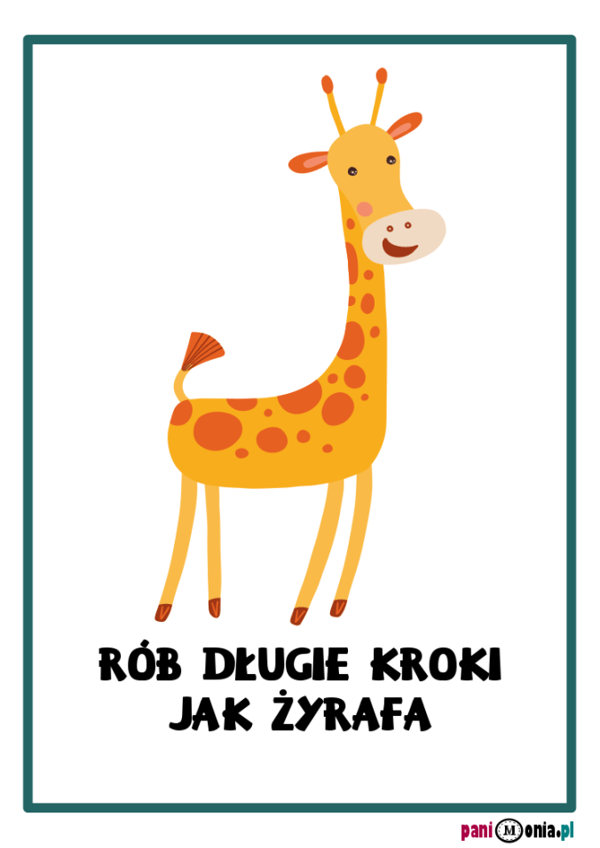

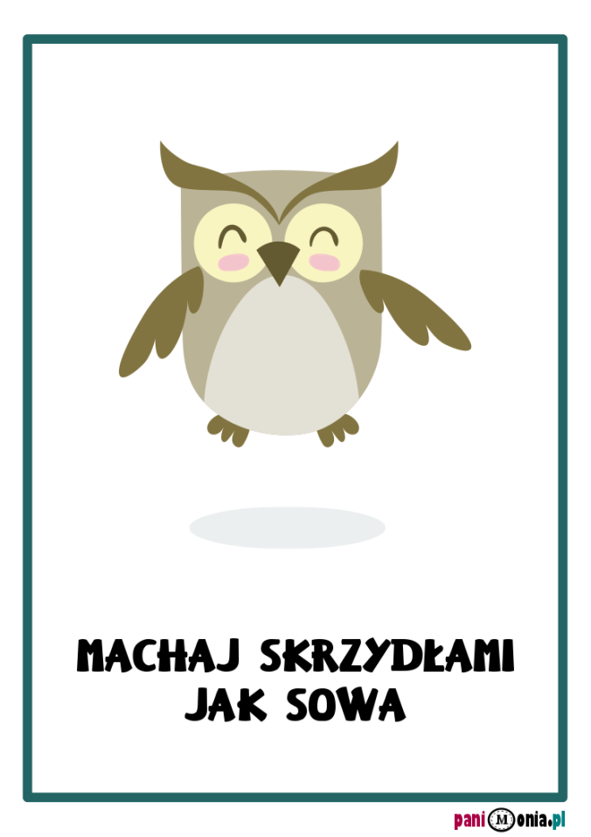

- Proszę wysłuchać piosenkę i wykonywać pokazywane w niej ruchy.

https://www.youtube.com/watch?v=0ha3YO44EFE

